Приложение № 5 към чл. 4, ал. 1
Ново - ДВ, бр. 12 от 2016 г., в сила от 12.02.2016 г., изм. и доп. - ДВ, бр. 3 от 2018 г., изм. - ДВ, бр. 31 от 2019 г., в сила от 12.04.2019 г., доп. - ДВ, бр. 67 от 2019 г., в сила от 28.08.2019 г.)
ДО
ДИРЕКТОРА НА РИОСВ
ПЛОВДИВ

УВЕДОМЛЕНИЕ
за инвестиционно предложение
от Калайджиев,

УВАЖАЕМИ Г-Н ДИРЕКТОР,
Уведомяваме Ви, че Калайджиев има следното инвестиционно предложение „Паркинг за автомобили, автосалон, магазин, заведение за обществено хранене и бунгала” в ПИ с идентификатор 87240.12.66 (стар номер 012053), област Пловдив, община Родопи, с. Ягодово, м. Скобелица.

Характеристика на инвестиционното предложение:
1. Резюме на предложението:
(посочва се характерът на инвестиционното предложение, в т.ч. дали е за ново инвестиционно предложение и/или за разширение или изменение на производствената дейност съгласно приложение № 1 или приложение № 2 към Закона за опазване на околната среда (ЗООС).
Инвестиционното предложение (ИП) е ново и предвижда ПУП-ПРЗ за смяна предназначението на земеделска земя и изграждане на паркинг за автомобили, автосалон, магазин, заведение за обществено хранене и бунгала в цитирания имот.
Настоящето инвестиционно предложение попада в обхвата на т. 10, буква „б” от Приложение № 2 на ЗООС.
За имота, предмет на настоящото ИП, през 2008-2010 г., е проведена пълна процедура по промяна предназначението на земеделска земя:
– Решение № 7 от 26 юни 2009 г. на Комисия по чл. 17,ал. 1, т. 1 от ЗОЗЗ за утвърждаване на площадка за проектиране на обект „Паркинг за автомобили, автосалон, автосервиз, магазини, заведение за бързо хранене, бунгала” (приложение № 1 – Решение на Комисия по чл. 17,ал. 1, т. 1 от ЗОЗЗ);
- Решение с Протокол № 3, т. 93 от 08 април 2010 г. на Комисия по чл. 17,ал. 1, т. 1 от ЗОЗЗ за смяна на предназначението на земеделска земя (приложение № 1 – Решение на Комисия по чл. 17,ал. 1, т. 1 от ЗОЗЗ);
- Одобрен ПУП със Заповед № 1079/05.10.2009 г. на кмета на община Родопи (приложение № 3 – Заповед № 1079/05.10.2009 г. на кмета на община Родопи), но поради изтекла давност, те са обезсилени.
Настоящото уведомление за ИП цели повторение, по нормативни изисквания (за изтекъл срок), на проведената, през 2008-2010 г., процедура относно ПИ с идентификатор 87240.12.66 (стар номер 012053).

2. Описание на основните процеси, капацитет, обща използвана площ; необходимост от други свързани с основния предмет спомагателни или поддържащи дейности, в т.ч. ползване на съществуваща или необходимост от изграждане на нова техническа инфраструктура (пътища/улици, газопровод, електропроводи и др.), предвидени изкопни работи, предполагаема дълбочина на изкопите, ползване на взрив:
Предвижда се, след промяна предназначението на земята, за имот ПИ 87240.12.66 (стар 012053) с площ 5502 кв.м, да се разработи и одобри ПУП-ПРЗ позволяващ застрояване до 80 % или до 4406 кв.м, а в останалите 20% - 1096 кв.м – оформяне на зелени площи, с височина на застрояване до 10 м и начин на застрояване – свободно и свързано с ПИ 87240.12.61 (стар номер 012054) с дълбочина до 16 метра.
Имотът, предвиден за ИП, е разположен южно от река Марица и северно от шосето Пловдив-Свиленград, непосредствено до полски път – имот 87240.12.78 (стар номер 000040) и в съседство с имоти – единият представляващ земеделска земя (от запад) и другият – ПИ 87240.12.61 (стар номер 012054) (от изток) със съвместима дейност с предвижданията на възложителя.
Инвестиционното предложение предвижда изграждане на следните подобекти:
- Автосервиз – 100 кв. м,
- Магазин за авточасти - 50 кв.м,
- Заведение за бързо хранене - 40 кв.м,
- Офис – 15 кв. м,
- Бунгала 4 (четири) броя – по 15 кв. м,
- Зелени площи покрай оградата и бунгалата 1100 кв. м,
- Филцова настилка на останалата територия от 4182 кв. м, включваща вътрешни пътни артерии и открит паркинг с площ около 2000 кв. м,
- Тръбен кладенец – водовземно съоръжение от подземни води,
- Водоплътна подземна яма за отпадъчни води,
- Ограда на имота (бетонов пояс с височина 30 см. и метални колове с мрежа),
- Пътна връзка с шосе Пловдив-Свиленград.
В автосервиза ще се извършват механични, електро и тенекеджийски услуги на леки автомобили.
Магазинът за авточасти и аксесоари ще има 40 кв. м търговска и 10 кв. м складова площ.
Заведението за ОХ ще бъде тип кафе / сандвичи и пакетирани храни / с 30 кв.м закрита площ, с 12 бр. места, работен режим - 7 до 19 часа.
Бунгалата ще бъдат самостоятелни, с метална конструкция и термопанели, всяко с 2 (две) места за нощувка.
Паркингът ще е предназначен за леки и лекотоварни автомобили.
Общият брой на персонала ще бъде 6 (шест) души.

3. Връзка с други съществуващи и одобрени с устройствен или друг план дейности в обхвата на въздействие на обекта на инвестиционното предложение, необходимост от издаване на съгласувателни/разрешителни документи по реда на специален закон, орган по одобряване/разрешаване на инвестиционното предложение по реда на специален закон:
Обектът на ИП няма да има връзка с дейностите в околните, предимно земеделски територии.
За изграждане на ново водовземно съоръжение от подземни води ще е необходимо разрешително от БД ИБР по изискванията на Закон за водите.

4. Местоположение:
(населено място, община, квартал, поземлен имот, като за линейни обекти се посочват засегнатите общини/райони/кметства, географски координати или правоъгълни проекционни UTM координати в 35 зона в БГС2005, собственост, близост до или засягане на елементи на Националната екологична мрежа (НЕМ), обекти, подлежащи на здравна защита, и територии за опазване на обектите на културното наследство, очаквано трансгранично въздействие, схема на нова или промяна на съществуваща пътна инфраструктура)
Предвижда се, инвестиционното предложение да се реализира в ПИ 87240.12.66 (стар 012053), местност „Скобелица”, землището на с. Ягодово, община Родопи, област Пловдив. Имотът е собственост на Възложителя.
Територията предвидена за реализиране на ИП, не засяга елементи на Националната екологична мрежа (НЕМ). Най-близкият такъв по ЗЗТ е природна забележителност „Данов хълм“, отстояща на около 7,0 км в западна посока, а по ЗБР – защитена зона по Директивата за местообитанията BG0000578 „Река Марица”, намираща се непосредствено до северната граница на имота.
Най-близките обекти, подлежащи на здравна защита са жилищни сгради, намиращи се на около 2,4 км югозападно от мястото за реализация на ИП.
Не се очаква засягане на известни територии за опазване на обектите на културното наследство, както и осъществяване на трансгранично въздействие.
Не се предвижда изграждането на нова или промяна на съществуваща пътна инфраструктура.

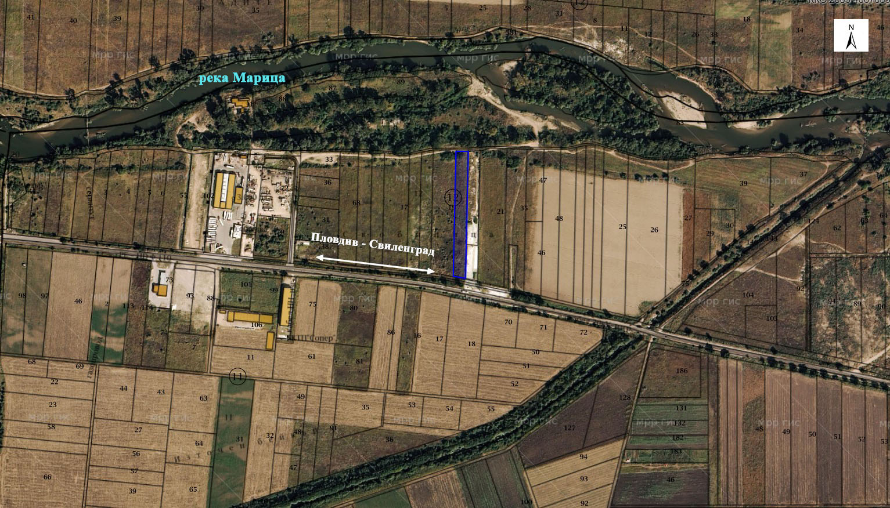
Местоположение на имота (със син контур), в който се предвижда да се реализира ИП

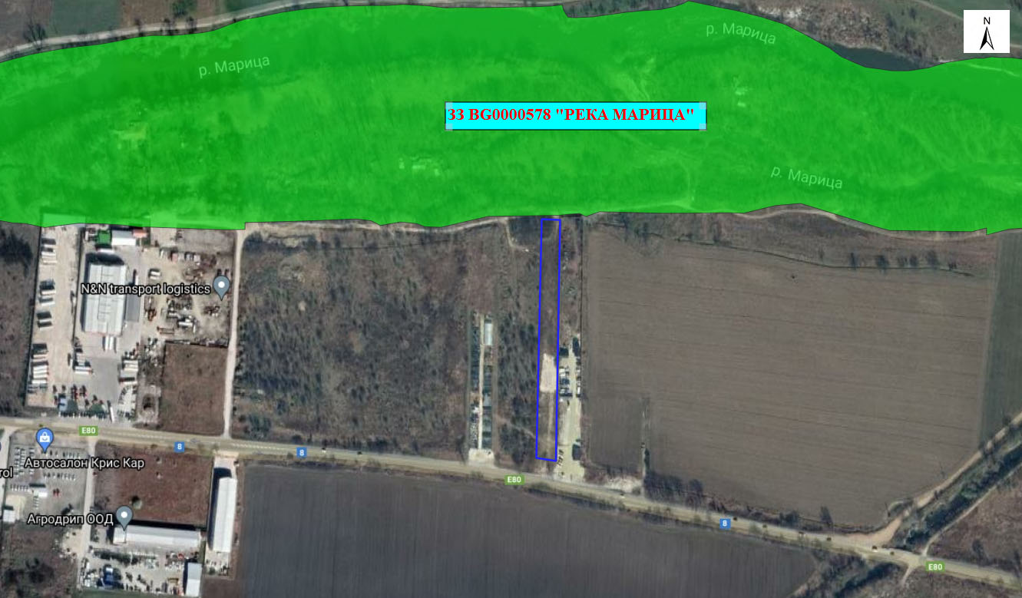
Местоположение на имота (със син контур), в който се предвижда да се реализира ИП и най-близкия елемент от НЕМ – ЗЗ BG0000578 „Река Марица” (със зелен фон)

5. Природни ресурси, предвидени за използване по време на строителството и експлоатацията:
(включително предвидено водовземане за питейни, промишлени и други нужди - чрез обществено водоснабдяване (ВиК или друга мрежа) и/или водовземане или ползване на повърхностни води и/или подземни води, необходими количества, съществуващи съоръжения или необходимост от изграждане на нови)
По време на строителството ще се използва около 1500 куб. м трошен камък. Същият и всички строителни материали ще бъдат закупени от търговската мрежа.
За санитарно-битови нужди на персонала, водоснабдяване на заведението за бързо хранене и бунгалата, обектът на ИП ще бъде снабден с питейна вода от водопреносната мрежа на „В и К“ ЕООД, гр. Пловдив в очаквани количества до 1 куб.м/ден.
За поливане на 1096 кв.м зелени площи ще се използва подземна вода от собствен водоизточник, за който ще бъде проведена процедура за узаконяване. При среден разход на вода 10 л/кв.м/ден и 5-месечен поливен сезон се очаква разход 54,6 куб.м/год.

6. Очаквани вещества, които ще бъдат емитирани от дейността, в т.ч. приоритетни и/или опасни, при които се осъществява или е възможен контакт с води:
Не се очаква, от реализацията на ПУП-ПРЗ и предвиденото с него ИП, да бъдат емитирани вещества, включително приоритетни или опасни, които биха имали контакт с води.
7. Очаквани общи емисии на вредни вещества във въздуха по замърсители:
По време на строителството ще са налични прахови емисии и от изгорели газове на машини и транспортни средства.
През експлоатационния период се очакват вредни емисии от изгорели газове на паркиращите и приеманите за ремонт автомобили.
Отоплението на сгради и помещения ще бъде на електроенергия, чрез локални климатични системи.
Производственото хале на автосервиза ще е оборудвано с локална аспирационна система, като след филтриране въздухът може да се върне отново в помещението, с което се спестява топлинна енергия.

8. Отпадъци, които се очаква да се генерират, и предвиждания за тяхното третиране:
По време на строителството се очаква генериране на следните строителни отпадъци:
Изкопани земни маси. Ще се образуват при направа на изкопи за основи на сградите, за площадковите ЕЛ и ВиК инсталации и настилки. Част от тях ще се използват за обратно засипване, а останалата ще се извозва за депониране на определеното за целта депо.
Различни видове опаковки (пластмасови, хартиени, картонени). Ще се образуват от доставка на материали и консумативи и ще се предават за оползотворяване.
Смесени битови отпадъци. Те ще се образуват от битовата дейност на работниците и ще се извозват от фирма за комунални услуги.
Всички отпадъци, образувани по време на строителството на обекта ще се събират разделно и ще се предават за последващо транспортиране и третиране на лица, притежаващи документ съгласно чл. 35 от ЗУО.
По време на експлоатацията на обекта се очаква образуване на:
Смесени битови отпадъци, които ще се събират разделно на определените за целта места и ще се извозват на определеното депо от фирмата по сметосъбиране, обслужваща обекта и притежаваща изискуемия документ по ЗУО.

9. Отпадъчни води:
(очаквано количество и вид на формираните отпадъчни води по потоци (битови, промишлени и др.), сезонност, предвидени начини за третирането им (пречиствателна станция/съоръжение и др.), отвеждане и заустване в канализационна система/повърхностен воден обект/водоплътна изгребна яма и др.).
От обекта на ИП се очаква формиране на 1 куб.м/ден битови отпадъчни води, които ще се събират във водоплътна изгребна яма. Периодично чрез подписан с лицензирана фирма договор, водите от ямата ще се изгребват и предават за пречистване в ГПСОВ Пловдив.
10. Опасни химични вещества, които се очаква да бъдат налични на площадката на предприятието/съоръжението:
(в случаите по чл. 99б от ЗООС се представя информация за вида и количеството на опасните вещества, които ще са налични в предприятието/съоръжението съгласно приложение № 1 към Наредбата за предотвратяване на големи аварии и ограничаване на последствията от тях)
На обекта ще се извършват дейности, за които не се изисква употреба на химични вещества и смеси.
На настоящия етап няма информация за съхраняваните химични вещества и смеси, но в хода на експлоатацията, ако се окаже, че има вещества и смеси, попадащи в обхвата на чл. 103, ще бъде изработено Приложение № 1 към Наредбата за предотвратяване на големи аварии и ограничаване на последствията от тях.

І. Моля да ни информирате за необходимите действия, които трябва да предприемем, по реда на глава шеста от ЗООС.
Моля на основание чл. 93, ал. 9, т. 1 от ЗООС да се проведе задължителна ОВОС, без да се извършва преценка.
Моля, на основание чл. 94, ал. 1, т. 9 от ЗООС да се проведе процедура по ОВОС и/или процедурата по чл. 109, ал. 1 или 2 или по чл. 117, ал. 1 или 2 от ЗООС.
ІІ. Друга информация (не е задължително за попълване)
Моля да бъде допуснато извършването само на ОВОС (в случаите по чл. 91, ал. 2 от ЗООС, когато за инвестиционно предложение, включено в приложение № 1 или в приложение № 2 към ЗООС, се изисква и изготвянето на самостоятелен план или програма по чл. 85, ал. 1 и 2 от ЗООС) поради следните основания (мотиви):
………………………………………………………………………………………………………
Прилагам:
1. Документи, доказващи обявяване на инвестиционното предложение на интернет страницата на възложителя, ако има такава, и чрез средствата за масово осведомяване или по друг подходящ начин съгласно изискванията на чл. 95, ал. 1 от ЗООС.
2. Документи, удостоверяващи по реда на специален закон, нормативен или административен акт права за иницииране или кандидатстване за одобряване на инвестиционно предложение.
3. Други документи по преценка на уведомителя:
3.1. допълнителна информация/документация, поясняваща инвестиционното предложение;
3.2. картен материал, схема, снимков материал в подходящ мащаб.
4. Електронен носител - 1 бр.
5. Желая писмото за определяне на необходимите действия да бъде издадено в електронна форма и изпратено на посочения адрес на електронна поща.
6. Желая да получавам електронна кореспонденция във връзка с предоставяната услуга на посочения от мен адрес на електронна поща.
7. Желая писмото за определяне на необходимите действия да бъде получено чрез лицензиран пощенски оператор.

Дата: …………………. Уведомител: …………………
(подпис)

